Eclipse安装与配置

For Windows

从官网获取安装程序： <https://www.eclipse.org/downloads/>

然后选择**Download Packages**

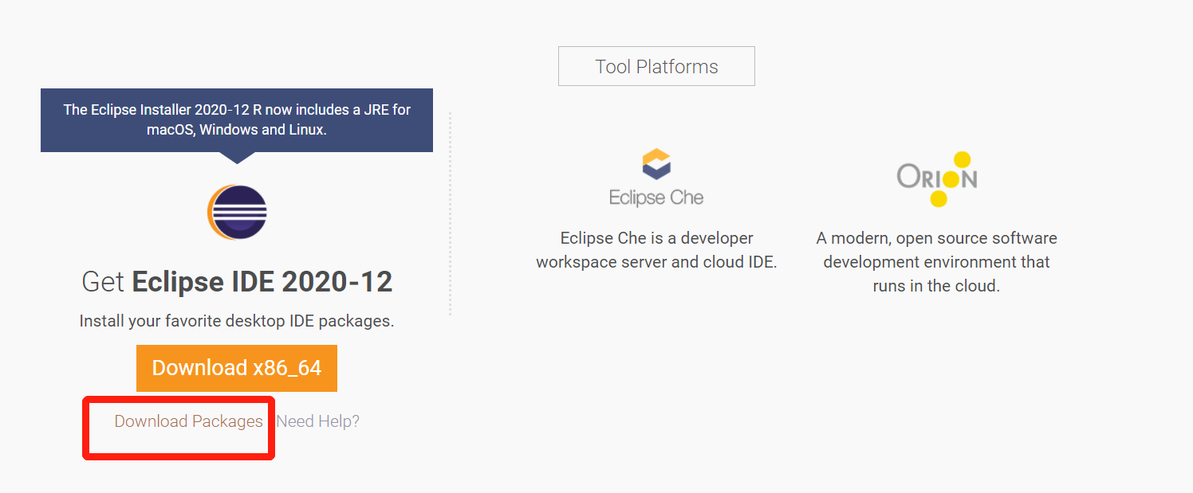

选择Eclipse IDE for Java Developers以及对应的系统版本：

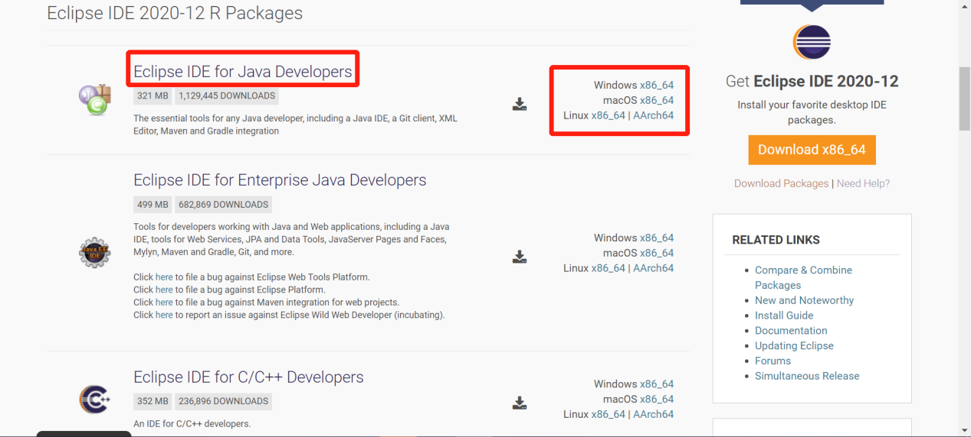

安装完成后，打开Eclipse通过菜单栏中的File -> New -> Project建立工程：

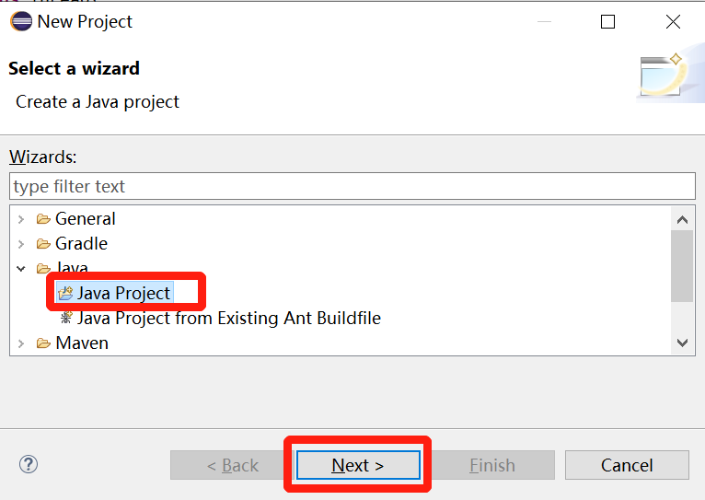

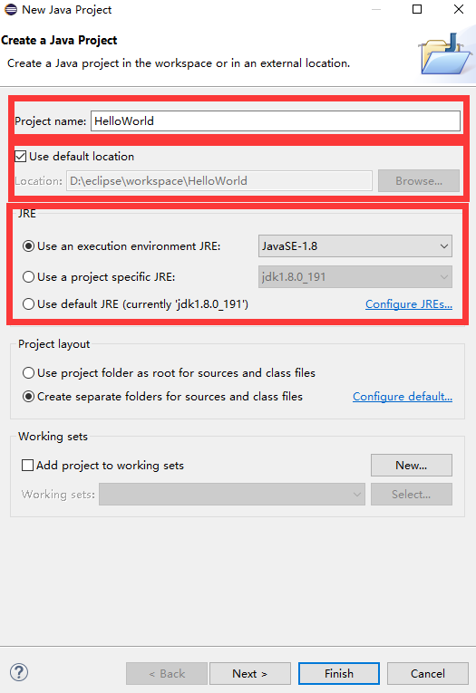

在左侧的项目栏中选择对应的包，**右键**，选择> New -> Class给这个测试工程添加一个类文件（比如上面编写的Test.java）：

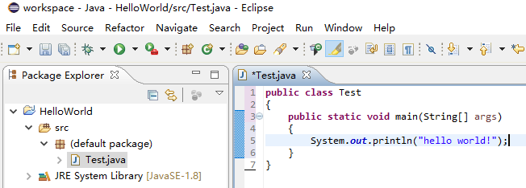

如果jdk/jre被Eclipse自动检测到，那么点击菜单栏中的Run -> Run（或者工具栏里面的Run按钮）就可以编译并运行这个工程，并在console栏可以看到程序的输出：



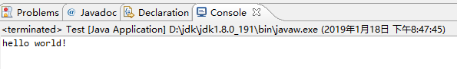

若Eclipse没有检测到jdk/jre，则需要你手动配置，通过菜单栏中Window -> Preferences -> Java -> Installed JREs手动配置：

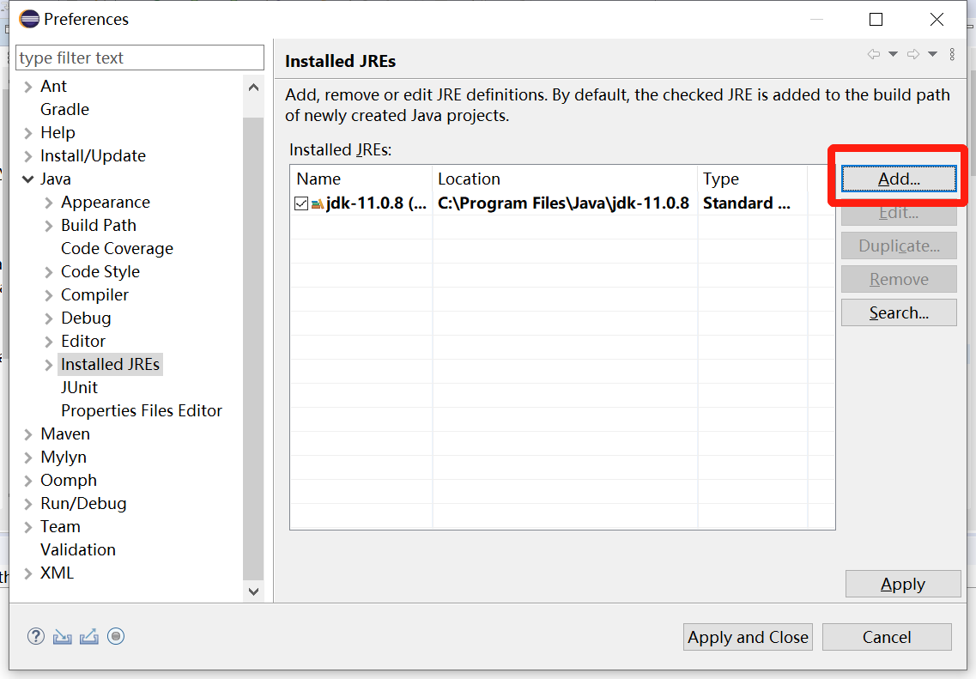

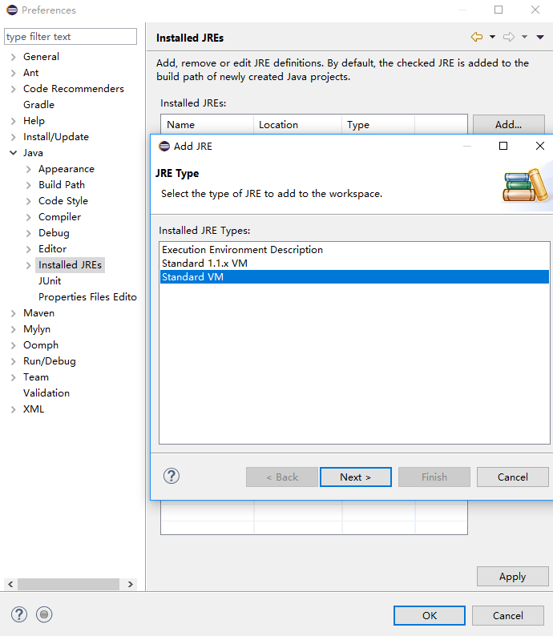

选择Standard VM，在打开的页面中将JRE home设为你的jre安装路径（jdk根目录下的jre文件夹，或是你额外安装的jre路径）或是jdk根目录，选择所有出现在JRE system libraries的条目，点击Source Attachment，保存配置即可：

